Présentation du Festival de Film en plein Air.

Developpement du Site Web
&
présentation du cahier des charges

Page : 1

Sommaire

1: Présentation .................................................................................................page 3
- Conception.............................................................................................................. page 3
- Qu'elle est l'outil de travail..................................................................................... page 3
- Objectif du projet................................................................................................... page 3
- Présentation de l'équipe........................................................................................ page 4
- Les livrables durant la periode ............................................................................... page 4

2: Création marketing ..................................................................................page 7
- Cible principale .................................................................................................. page 7
- Référencement .................................................................................................. page7
- Conception graphique ........................................................................................ page 8
- Brief créatif ..........................................................................................................page 8
- Aperçu de charte graphique ...............................................................................page 8
- Images .................................................................................................................page 9

3: Spécifications fonctionnelles .....................................................................page 9
- Périmètre fonctionnel .................................................................................. page 9
- Front office ....................................................................................................page 9
- Back office ......................................................................................................page 10
- Arborescence..................................................................................................page 10
- Aperçu des contenus .....................................................................................page 10

4: Spécifications techniques ..........................................................................page 14
- Choix technologiques ......................................................................................page 14
- Nom de domaine et hébergement .................................................................page 15
- Email ................................................................................................................page 15
- Accessibilité .....................................................................................................page 15
- Services tiers ...................................................................................................page 16
- Sécurité ...........................................................................................................page 16
- Maintenance et évolutions .............................................................................page 16

Page : 2

1. Conception
- Résumé du projet

Le commanditaire du projet et organisatrice du festival des Films de Plein, Madame Jennifer
Edwards a exprimé les besoins suivants :

• Besoin de communiquer régulièrement en ligne sur les dernières actualités du festival
• D’annoncer les films projetés
• De recueillir les réservations

Pour se faire, Madame Edwards nous demande de créer un site web pour présenter le
festival qui doit contenir au moins trois pages :
• Une page de présentation du festival
• Une page pour présenter la liste des films à l’affiche
• Une page pour ouvrir un accès pour que le public puisse se préinscrire ce qui lui
permettra d’estimer le nombre de personnes présentes chaque soir.
Elle souhaite par ailleurs une adresse professionnelle en .com ou en .org

- Qu'elle est l'outils de travail:
Il s’agit d’une association "Les Films de Plein Air" qui vient d’être créée et qui dispose d'un
budget limité.
Par ailleurs, ils viennent d’obtenir l'autorisation de projeter au parc Monceau, chaque soir
du 5 au 8 août, de 18 heures à minuit, une sélection de leur choix d’une dizaine de films
grand public

- Objectifs du projet:

Les objectifs de cette association sont de se faire connaître et de faire films d'auteur auprès
de son public.

Page : 3
- Présentation de l’équipe
Commanditaire
Mme EDWARS Jennifer
Chef de Projet
Mr NAMAN Jonathan
Developpeur WEB
Mr CHAZOTTE Thibault
Graphiste
Mme
Intégrateur web
Mme

Photographe Web
Association Film Pleine Air

- Présentation de l’équipe
- Livrable de la periode
Pour atteindre cet objectif, le chef de projet de l’Agence livrera les éléments aux dates
suivantes :

Cahier des Charges
Adaptation Web et la Charte Graphique
Présentation de la Maquette du site
Présentation du site dans sa version final
Formation

Page : 4
2. Création MARKETING
Pour une meilleure conception de votre site, nous avons effectués une étude simple sur
quelques festivales organisés à la même période que vous avez souhaitez organiser le
vôtre.

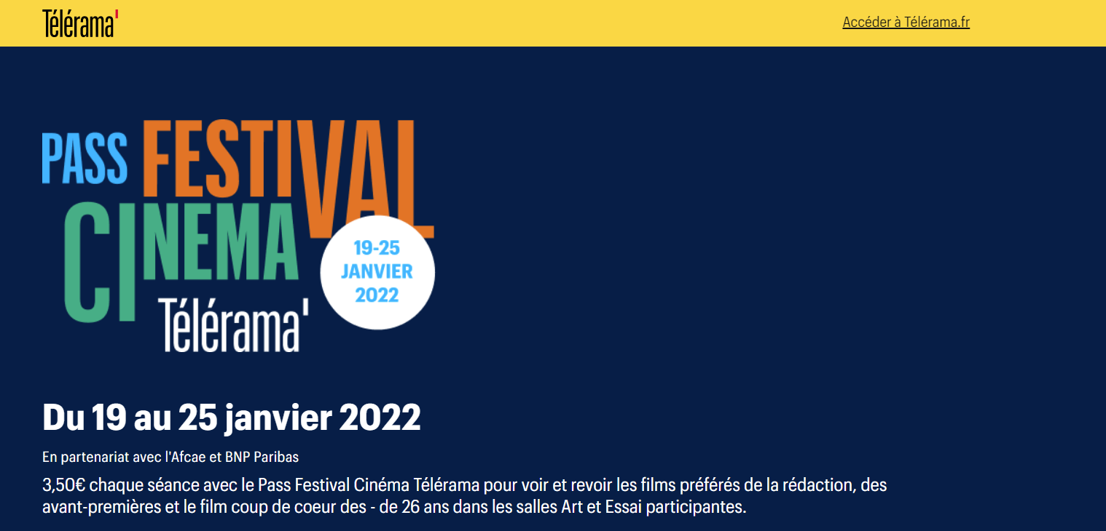

Points Forts : | Points Faibles :
- Image et snopsys bien présenté  - Beaucoup de flim en première page  - Existe depuis plusieurs années  - Organisme public | - Beaucoup trop de pages  - Payant  - Projection en salle

Page : 5

http://www.leguidedesfestivals.com

En comparaison avec le site de télérama, ici sur cette capture d'écran nous avons tout une liste de festival en tout genre que ce soit pour des concerts ou des films.

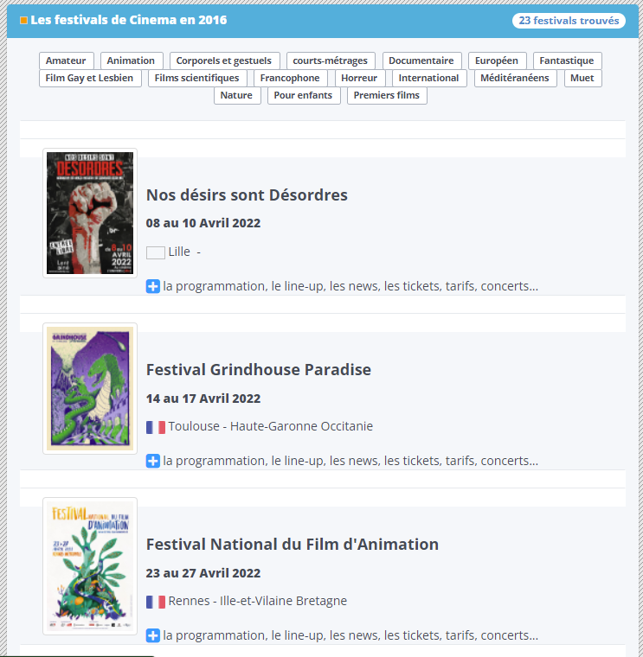

Points forts | Points faibles
- Nouveauté film et concert  - un large choix de festival  - belle illustration | - une seule page, pas assez de navigation  - site trop grand pour peu contenue  - le footer et trop grand

Page : 6
https://filmfrancophone.fr/fr

Film Francophone avec de belle illustration d'acteurs / actirices français.

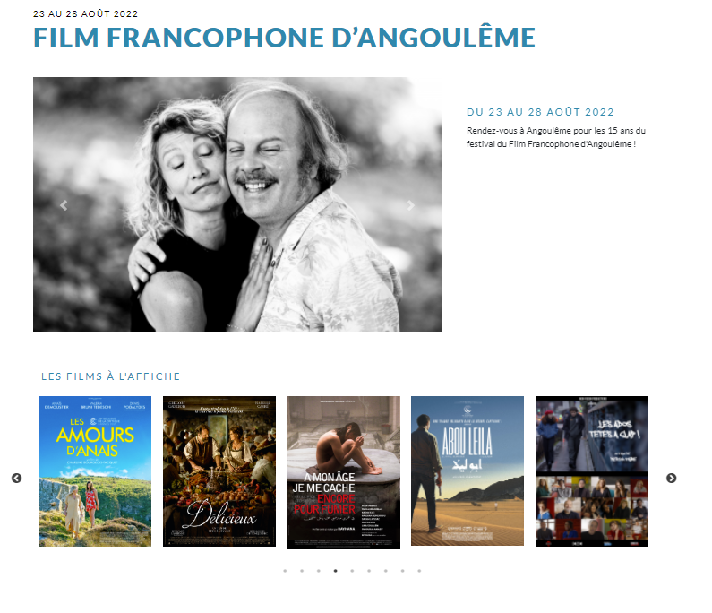

Points Forts | Points Faibles
- Belle présentations des acteur(ice)s  - Évenement de choc pour l'été.  - Plage de film varié | - le footer trop long  - l'arrière plan et trop blanc  - pas assez de couleur

Page : 7
La Considération du MARKETING :
- Cible principale

Caractéristiques socio-démographiques | Caractéristiques  comportementales
- Paris et Ile-de-France  - Tranche d'âge : 15 à 80 ans | - Archétype : Cinéphile & Théâtrophile  - Motivation : les Grandes vacances

  - Referencement

Le site respecte les bonnes pratiques SEO implique de la part de la gestion du site un travail
de longue durée
• Répertoriés des mots-clés, expressions-clés qui faciliteront la remontée du site lors de la
recherche sur le navigateur
• La recherche partenaires potentiels

Page : 8

- Conception graphique
Le graphisme retranscrit l’image et l’identité de l’association Les films de plein air. Le choix se porte
sur deux supports de communication :
• Une affiche pour illustrer qu’il s’agit bien d’un festival de cinéma reconnaissable au texte sur
fond d’une pellicule. La pellicule étant aussi le symbole de l’âge d’or du cinéma et par
conséquent de la qualité des films
Pour ce faire, nous conserverons les couleurs du noir et blanc mais aussi le texte en couleur pour
ne pas limité le festival au films anciens mais aussi aux films récents.

Page : 9


- Le logo :

Ce Logo est à l'image de toute les personnes en situation de Handicap, pour qu'il est un accès facile dans nos salles de cinéma et à tout les parcs de Paris.

- Images
En tant que site vitrine, les photographies seront fournies par l’association du
Festival films de plein air ;
Celles-ci seront optimisées pour le web afin de ne pas alourdir le temps de chargement des pages
sur site.

Page : 10

- Spécifications Fonctionnel

- les périmètres fonctionnel :

Fonctionnalité | Contrainte
Accès page d'accueil | Des mises à jour régulière demander par le client
Page de présentation des films | Mise à jour pour chaque Festivales
Page de présentaion des actualités | Tout les projets sont travailler et mit à jour
Page de réservation | Les clients peuvent choisir leurs séances
Formulaire de contact | Les clients peuvent nous contacter
Google Maps | Les clients peuvent se diriger facilement

Page : 11

- Arborescence
- Aperçu des contenus
Les écrans présentent ci-dessous sont des aperçus basse fidélité du site desktop. Le graphisme
sera élaboré lors de la construction du site en se réfèrent aux à la charte graphique détaillée dans
le paragraphe Conception graphique
Ces aperçus servent uniquement à donner une liste non exhaustive des éléments à afficher
sur les différentes pages du site.

